BÁO CÁO TIẾN ĐỘ VÀ KẾT QUẢ THỰC NGHIỆM
Đề tài: Tích hợp Topology-Shape-aware VMamba vào YOLO26-seg để phân đoạn polyp từ ảnh nội soi đại trực tràng
Mã đề tài & Phân loại: | CNTT_KLCN182 - Khóa luận Cử nhân ngành CNTT, năm học 2026-2027
Giảng viên hướng dẫn: | TS. Phùng Thế Bảo; email: baopt@huit.edu.vn
Nhóm sinh viên thực hiện: | Lê Đức Lương - MSSV 2001230490 - Lớp 14DHTH09  Phùng Tuấn Huy - MSSV 2001230312 - Lớp 14DHTH13  Trần Mạnh Toàn - MSSV 2001230830 - Lớp 14DHTH09
Nội dung báo cáo trọng tâm: | So sánh Baseline và TSVM lưu checkpoint FP32 qua 20 seed; chất lượng phân đoạn, độ ổn định, chi phí suy luận trên CPU và GPU; thí nghiệm tách thành phần ba nhánh của C2TSVMamba.

1. MỤC TIÊU VÀ KẾT QUẢ CHÍNH
Báo cáo so sánh YOLO26s-seg, gọi tắt là Baseline, với mô hình tích hợp C2TSVMamba, gọi tắt là TSVM. Thực nghiệm sử dụng dữ liệu Kvasir_BG20 và 20 seed, từ 0 đến 19, cho mỗi mô hình. Checkpoint TSVM được lưu FP32 để tránh lỗi tràn số FP16 của báo cáo trước.
Kết quả chính: Mask mAP@50-95 trung bình của TSVM đạt 0,7232, cao hơn Baseline 0,0043 (CI 95% [−0,0002; 0,0088], p = 0,061). Đây mới là xu hướng, chưa có ý nghĩa thống kê ở mức 0,05. Độ lệch chuẩn của TSVM thấp hơn 38,8% (Levene p = 0,026), nhưng đây là phân tích thăm dò và chỉ đúng tại epoch tốt nhất.
Thí nghiệm tách thành phần trên 5 seed cho thấy cả ba biến thể bỏ bớt thành phần đều có Mask mAP@50-95 trung bình thấp hơn bản đầy đủ, nhưng chênh lệch chưa có ý nghĩa thống kê. Đổi lại, độ trễ forward của TSVM cao hơn khoảng 2,14 lần trên CPU và khoảng 1,5 lần trên GPU.
- Chuẩn hóa Kvasir_BG20 với 1.000 ảnh polyp và 200 ảnh nền không chứa polyp.
- Hoàn thành 40 lượt huấn luyện: hai mô hình, mỗi mô hình 20 seed và 100 epoch.
- Tổng hợp chỉ số tại epoch tốt nhất; kiểm định t theo cặp, Wilcoxon và Levene giữa hai mô hình.
- Lưu checkpoint TSVM ở FP32 và kiểm tra lại ma trận nhầm lẫn của cả 40 lượt chạy.
- Hoàn thành thí nghiệm tách thành phần: ba biến thể, mỗi biến thể 5 seed (0–4), tổng 15 lượt huấn luyện bổ sung.
- Trình bày chín biểu đồ so sánh hai mô hình và hai biểu đồ cho thí nghiệm tách thành phần.
- Đối chiếu số tham số, GFLOPs, dung lượng trọng số và độ trễ suy luận trên CPU và GPU.

2. MÔ HÌNH VÀ THIẾT LẬP THỰC NGHIỆM

2.1. Dữ liệu Kvasir_BG20
Ảnh nền được bổ sung để mô hình học phân biệt polyp với niêm mạc không có tổn thương. Tên BG20 thể hiện số ảnh nền bổ sung bằng 20% số ảnh polyp; tỷ lệ ảnh nền trong toàn bộ dữ liệu là 16,67%.
Bảng 1. Phân bố dữ liệu huấn luyện và kiểm định
Tập dữ liệu | Ảnh polyp | Ảnh nền | Tổng ảnh | Nền, % | Số nhãn
Huấn luyện | 880 | 160 | 1.040 | 15,38 | 936
Kiểm định | 120 | 40 | 160 | 25,00 | 127
Toàn bộ | 1.000 | 200 | 1.200 | 16,67 | 1.063

2.2. Kiến trúc TSVM
TSVM thay khối C2PSA tại tầng 10 của YOLO26s-seg bằng C2TSVMamba. Khối đề xuất kết hợp quét không gian bốn hướng SS2D với đặc trưng hình dạng, nhằm khai thác quan hệ giữa các vùng ảnh và hỗ trợ phân đoạn ranh giới polyp.

2.3. Tiền xử lý và tăng cường dữ liệu
Ảnh đầu vào có kích thước 640 × 640 pixel. Mặt nạ được chuyển sang nhãn đa giác YOLO. Cấu hình tăng cường dữ liệu gồm lật ngang 0,5, co giãn 0,5 và Mosaic 1,0; Mosaic được tắt trong 10 epoch cuối.

2.4. Cấu hình huấn luyện
Hai mô hình sử dụng cùng cấu hình huấn luyện và cùng các seed từ 0 đến 19. Một epoch là một lượt huấn luyện qua tập dữ liệu.
Bảng 2. Cấu hình huấn luyện chung
Tham số | Thiết lập
Số seed | 20, từ 0 đến 19
Kích thước ảnh | 640 × 640 pixel
Batch | 8 ảnh
Số epoch | 100
Bộ tối ưu | AdamW; weight_decay = 0,0005
Tốc độ học | lr0 = 0,001; lrf = 0,01; cos_lr = False
Trọng số mất mát | box = 7,5; seg = 7,5; cls = 0,5
Chế độ tính toán | deterministic = True; AMP = False; checkpoint TSVM lưu FP32

3. KẾT QUẢ SO SÁNH QUA 20 SEED
Các chỉ số được lấy tại epoch tốt nhất, tức epoch có Mask mAP@50-95 cao nhất của từng lượt chạy. Trong các bảng, giá trị trước và sau dấu ± lần lượt là trung bình và độ lệch chuẩn; Δ là TSVM trừ Baseline.

3.1. Kết quả tổng hợp
Mask là chỉ số phân đoạn mặt nạ; Box là chỉ số phát hiện hộp bao. Precision phản ánh độ chính xác của dự đoán, Recall phản ánh khả năng phát hiện tổn thương. Cột p là kết quả kiểm định t theo cặp; p < 0,05 được dùng làm ngưỡng ý nghĩa thống kê.
Bảng 3. So sánh các chỉ số chính qua 20 seed
Chỉ số | Baseline | TSVM | Δ | p
Mask mAP@50-95 | 0,7189 ± 0,0118 | 0,7232 ± 0,0072 | +0,0043 | 0,0614
Mask mAP@50 | 0,9069 ± 0,0125 | 0,9083 ± 0,0086 | +0,0014 | 0,6675
Mask Precision | 0,9041 ± 0,0287 | 0,9145 ± 0,0233 | +0,0104 | 0,2662
Mask Recall | 0,8594 ± 0,0241 | 0,8590 ± 0,0179 | −0,0004 | 0,9479
Box mAP@50-95 | 0,7228 ± 0,0159 | 0,7273 ± 0,0134 | +0,0045 | 0,2275
Box mAP@50 | 0,9006 ± 0,0116 | 0,9014 ± 0,0083 | +0,0008 | 0,7776
Box Recall | 0,8501 ± 0,0293 | 0,8522 ± 0,0145 | +0,0021 | 0,7709
Val Seg Loss | 1,2663 ± 0,0843 | 1,2329 ± 0,0410 | −0,0334 | 0,1552

3.2. Kết quả từng seed
TSVM đạt Mask mAP@50-95 cao hơn ở 13/20 seed: 1, 2, 3, 6, 8, 9, 10, 12, 15, 16, 17, 18 và 19. Bảng dưới dùng cùng chỉ số để đối chiếu từng cặp seed.

Bảng 4. Mask mAP@50-95 tại epoch tốt nhất của từng seed
Seed | Epoch tốt nhất  Baseline | mAP  Baseline | Epoch tốt nhất  TSVM | mAP  TSVM | Δ mAP
Seed 0 | 89 | 0,7366 | 88 | 0,7245 | −0,0121
Seed 1 | 98 | 0,7165 | 98 | 0,7274 | +0,0109
Seed 2 | 100 | 0,7138 | 83 | 0,7259 | +0,0121
Seed 3 | 61 | 0,6941 | 89 | 0,7213 | +0,0272
Seed 4 | 99 | 0,7274 | 97 | 0,7197 | −0,0077
Seed 5 | 94 | 0,7350 | 90 | 0,7285 | −0,0066
Seed 6 | 81 | 0,7153 | 95 | 0,7254 | +0,0101
Seed 7 | 71 | 0,7145 | 88 | 0,7065 | −0,0080
Seed 8 | 96 | 0,7318 | 93 | 0,7339 | +0,0021
Seed 9 | 84 | 0,7253 | 96 | 0,7329 | +0,0076
Seed 10 | 82 | 0,7045 | 100 | 0,7198 | +0,0153
Seed 11 | 99 | 0,7299 | 87 | 0,7226 | −0,0072
Seed 12 | 87 | 0,7056 | 89 | 0,7157 | +0,0101
Seed 13 | 97 | 0,7315 | 99 | 0,7306 | −0,0009
Seed 14 | 74 | 0,7223 | 96 | 0,7211 | −0,0012
Seed 15 | 80 | 0,7176 | 84 | 0,7262 | +0,0086
Seed 16 | 96 | 0,7125 | 93 | 0,7237 | +0,0113
Seed 17 | 73 | 0,7274 | 100 | 0,7301 | +0,0027
Seed 18 | 94 | 0,7022 | 47 | 0,7082 | +0,0060
Seed 19 | 71 | 0,7136 | 91 | 0,7195 | +0,0059

3.3. Nhận xét và giới hạn thống kê
Điểm chính: độ chính xác trung bình của TSVM mới ở mức xu hướng; độ phân tán giữa các seed thấp hơn. Mask mAP@50-95 tăng 0,0043 với p = 0,061, kiểm định Wilcoxon cho p = 0,070: gần ngưỡng nhưng chưa đủ bằng chứng ở mức 0,05. Độ lệch chuẩn giảm từ 0,0118 xuống 0,0072, kiểm định Levene cho p = 0,026. Levene không phải kiểm định chính và chỉ xét tại epoch tốt nhất (ở epoch 100, độ lệch chuẩn hai mô hình gần bằng nhau: 0,0132 và 0,0130), nên kết quả này được xem là thăm dò.
Mất mát phân đoạn kiểm định giảm 2,64%, từ 1,2663 xuống 1,2329, với p = 0,155; độ lệch chuẩn giảm 51,3%, Levene p = 0,019. Các chỉ số còn lại có p > 0,2; Mask Recall gần như không đổi.

4. MA TRẬN NHẦM LẪN VÀ GIỚI HẠN DỮ LIỆU
Số liệu được đọc từ ảnh ma trận nhầm lẫn của 40 lượt chạy và đã kiểm tra chéo. Bảng chỉ dùng để mô tả, chưa dùng làm kết luận lâm sàng.
Tập kiểm định gồm 120 ảnh polyp với 127 nhãn tổn thương và 40 ảnh nền. Số phát hiện đúng và bỏ sót được đếm theo nhãn tổn thương; báo động giả FP được đếm theo dự đoán không khớp polyp nào.
Điểm chính: hai mô hình gần như ngang nhau; TSVM có ít hơn 0,7 FP trung bình nhưng chênh lệch không có ý nghĩa thống kê, p = 0,48.
Bảng 5. Tổng hợp số phát hiện đúng, bỏ sót và báo động giả
Chỉ số | Baseline | TSVM | Δ
Phát hiện đúng TP | 110,6 ± 2,9 | 110,7 ± 1,9 | +0,1 ca
Bỏ sót FN | 16,5 ± 2,9 | 16,4 ± 1,9 | −0,1 ca
Báo động giả FP | 16,5 ± 3,4 | 15,8 ± 3,0 | −0,7 ca
Độ nhạy | 87,05% ± 2,32% | 87,13% ± 1,47% | +0,08%
Tỷ lệ FP trên tổng dự đoán | 12,90% ± 2,35% | 12,41% ± 2,05% | −0,48%

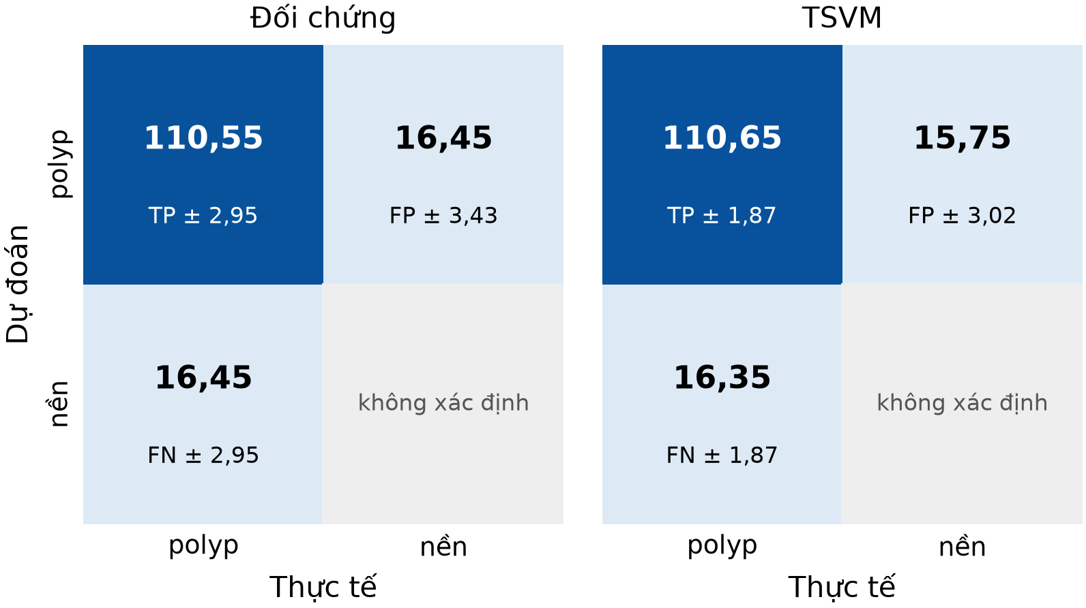
Hình 1. Ma trận nhầm lẫn trung bình 20 seed của YOLO26s-seg (Baseline) và YOLO26s-seg + TSVM
Điểm chính: hai mô hình gần như ngang nhau. Cả hai phát hiện đúng khoảng 87% trong 127 polyp TP 110,55 so với 110,65 và bỏ sót khoảng 16 polyp. TSVM ít hơn 0,70 báo động giả FP 15,75 so với 16,45, nhưng p = 0,48 nên chưa đủ để kết luận TSVM tốt hơn.
Cách đọc hình: hàng là nhãn dự đoán, cột là nhãn thực tế; số lớn là trung bình 20 seed, số ± là độ lệch chuẩn giữa các seed. Ô nền–nền (TN) để trống vì Ultralytics không đếm, nên báo cáo không tính độ đặc hiệu.

5. BIỂU ĐỒ SO SÁNH THỰC NGHIỆM
Tám biểu đồ dưới đây so sánh kết quả của hai mô hình. Mỗi hình tập trung vào một khía cạnh của kết quả; nhận xét chỉ giới hạn trong 20 seed đã khảo sát.

5.1. Các chỉ số phân đoạn chính
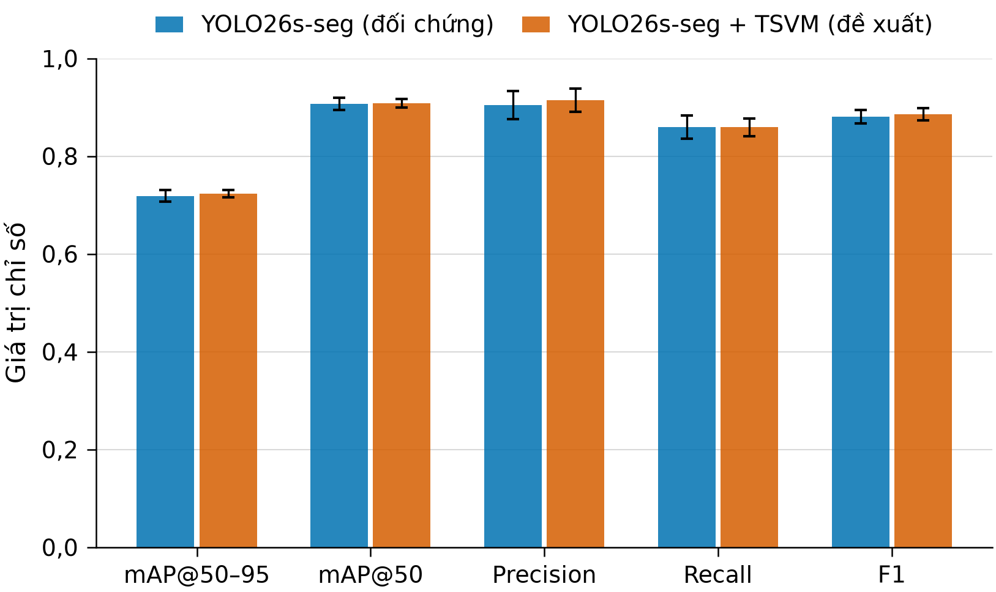
Hình 2. Trung bình ± độ lệch chuẩn của năm chỉ số mặt nạ qua 20 seed
TSVM nhỉnh hơn ở Mask mAP@50-95, tăng 0,0043, Precision, tăng 0,0104, và F1, tăng 0,0049; Mask mAP@50 và Recall gần như bằng nhau. Thanh sai số của TSVM ngắn hơn ở cả năm chỉ số, tức kết quả ít phụ thuộc seed hơn. Không chênh lệch nào đạt ý nghĩa thống kê ở mức 0,05.

5.2. Mất mát phân đoạn kiểm định
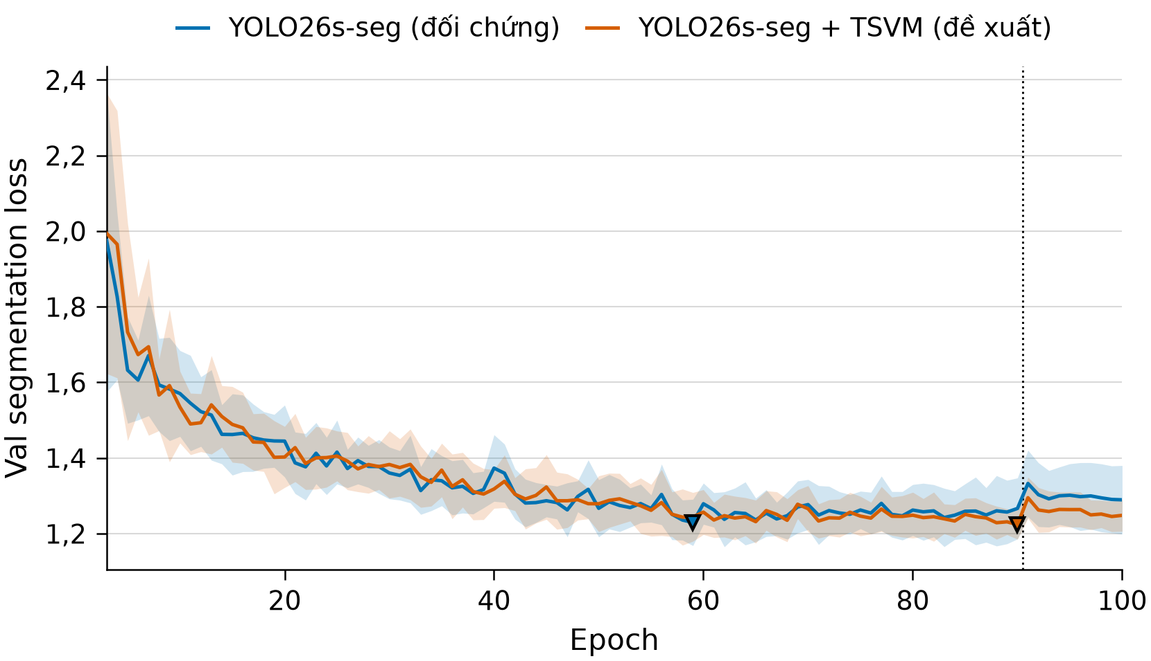
Hình 3. Mất mát phân đoạn kiểm định theo epoch, trung bình ± độ lệch chuẩn qua 20 seed
Hai đường giảm theo cùng nhịp đến khoảng epoch 60. Sau đó mất mát của Baseline tăng nhẹ trở lại, nhất là sau khi tắt Mosaic, còn của TSVM ổn định hơn: trung bình 10 epoch cuối là 1,260 so với 1,300. Tại epoch tốt nhất, mất mát của TSVM thấp hơn 2,64% và độ lệch chuẩn chỉ bằng khoảng một nửa, 0,0410 so với 0,0843 (Levene p = 0,019); chênh lệch trung bình chưa đạt ý nghĩa thống kê, p = 0,155.

5.3. So sánh từng seed
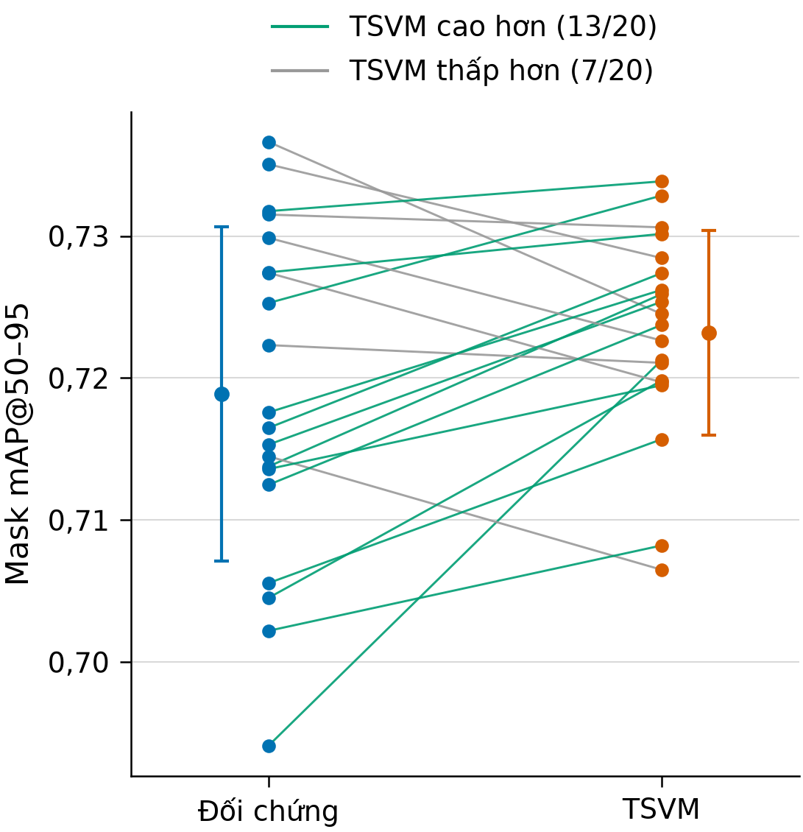
Hình 4. Mask mAP@50-95 của hai mô hình tại từng seed, nối theo cặp seed
TSVM thắng 13/20 seed. Đáng chú ý hơn là mức đáy: seed thấp nhất của TSVM đạt 0,7065 ở seed 7, còn Baseline xuống 0,6941 ở seed 3.

5.4. Diễn biến mất mát phân đoạn huấn luyện
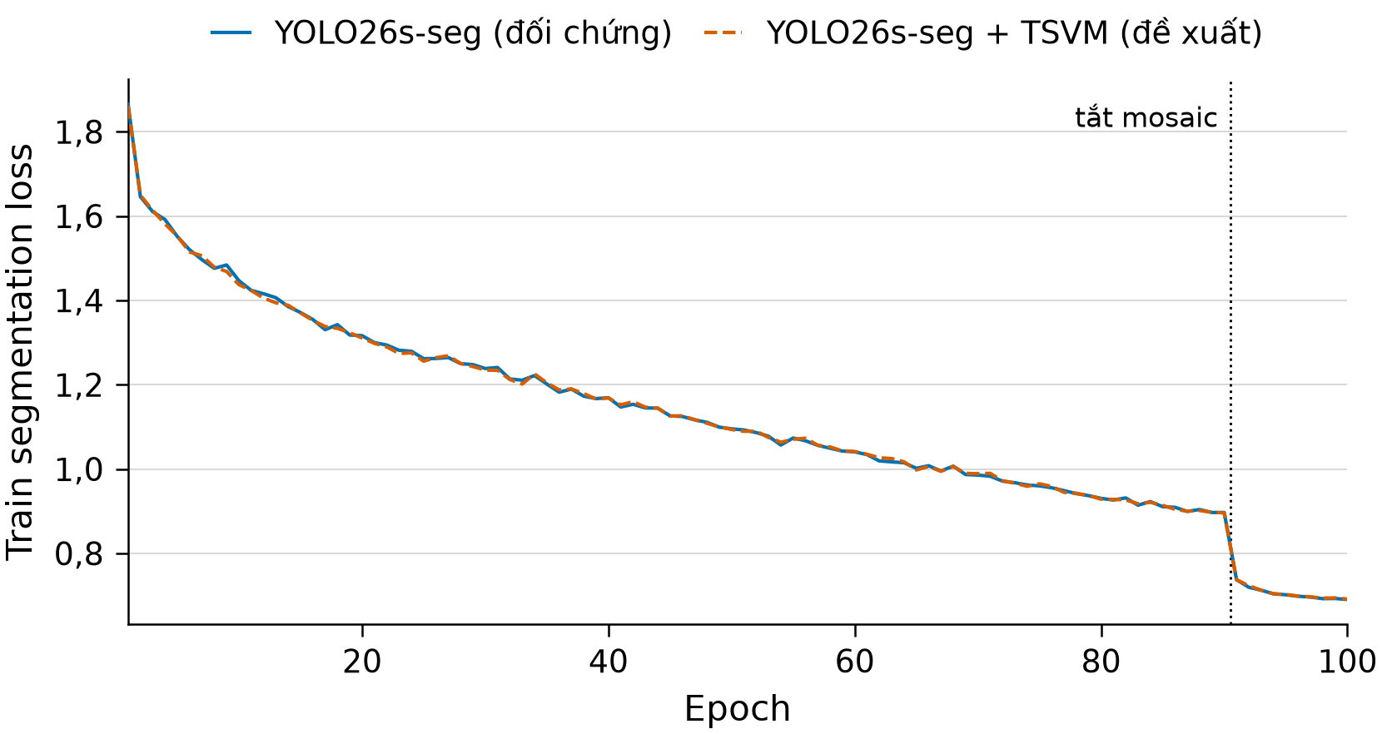
Hình 5. Mất mát phân đoạn huấn luyện trung bình 20 seed qua 100 epoch
Hai đường gần như trùng nhau trong suốt 100 epoch. Khi tắt Mosaic ở epoch 91, mất mát của cả hai cùng giảm đột ngột, từ khoảng 0,90 xuống 0,74. Mất mát huấn luyện không phân biệt được hai mô hình, nên không dùng để kết luận.

5.5. Diễn biến Mask mAP@50-95
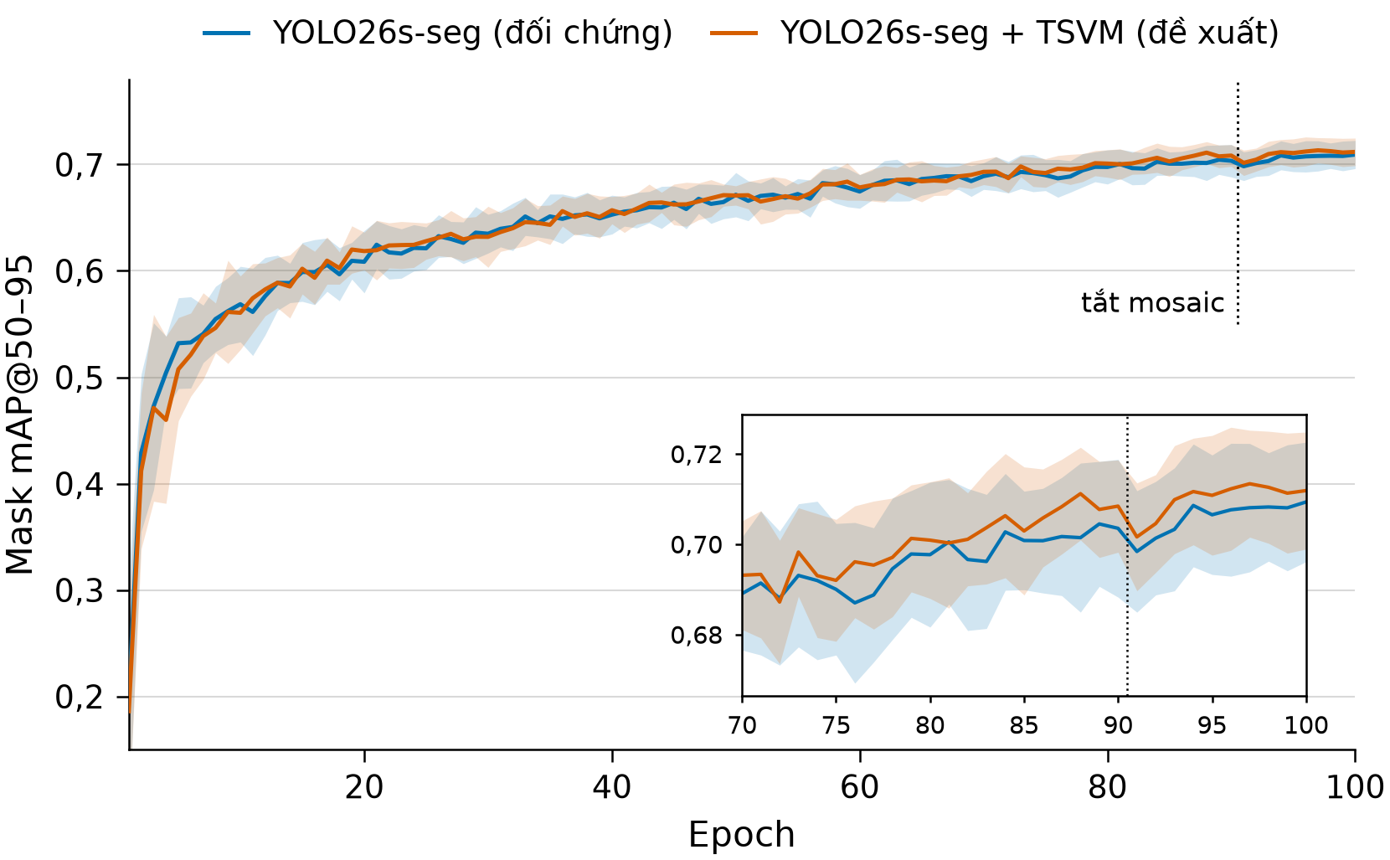
Hình 6. Mask mAP@50-95 theo epoch, trung bình ± độ lệch chuẩn qua 20 seed; ô nhỏ phóng to epoch 70–100
Hai đường trung bình gần như trùng nhau; trong 10 epoch cuối, Mask mAP@50-95 của TSVM cao hơn nhẹ, 0,710 so với 0,706. Khác biệt chính giữa hai mô hình nằm ở độ phân tán giữa các seed, không nằm ở tốc độ học.

5.6. Chênh lệch tại từng seed
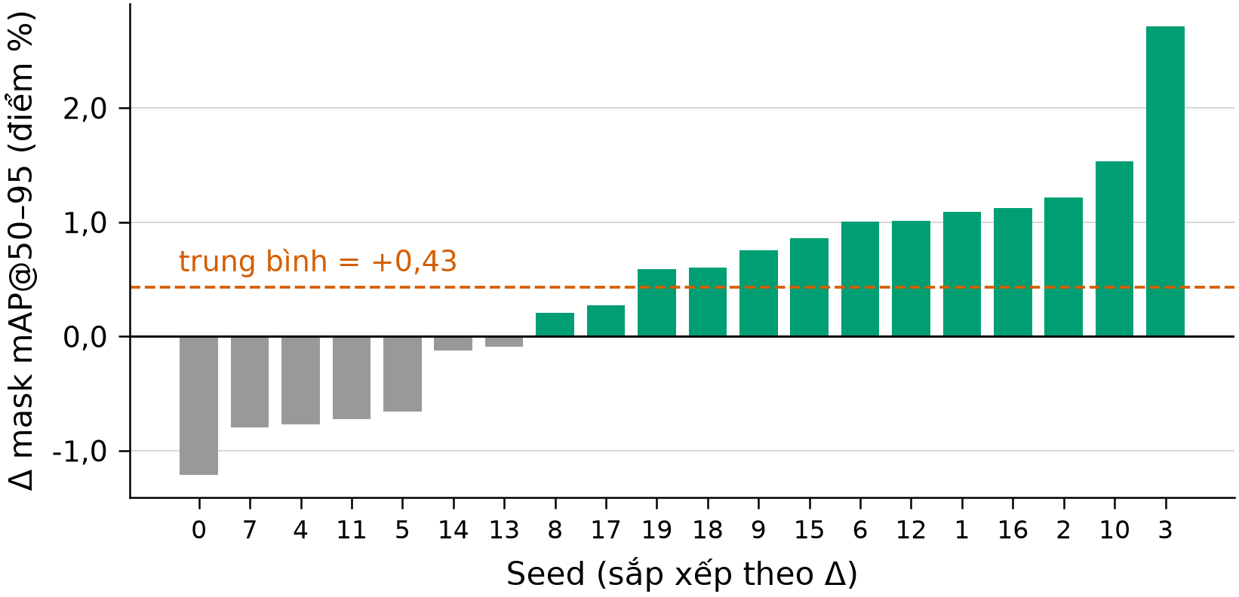
Hình 7. Chênh lệch Mask mAP@50-95 (TSVM − Baseline) tại từng seed, sắp xếp tăng dần
TSVM cao hơn ở 13/20 seed; chênh lệch dao động từ −0,0121 ở seed 0 đến +0,0272 ở seed 3. Kiểm định dấu hai phía cho p = 0,263, nên tỷ lệ thắng chưa đủ để kết luận ưu thế; cần đọc cùng mức chênh trung bình ở Bảng 3.

5.7. Cân bằng Precision và Recall
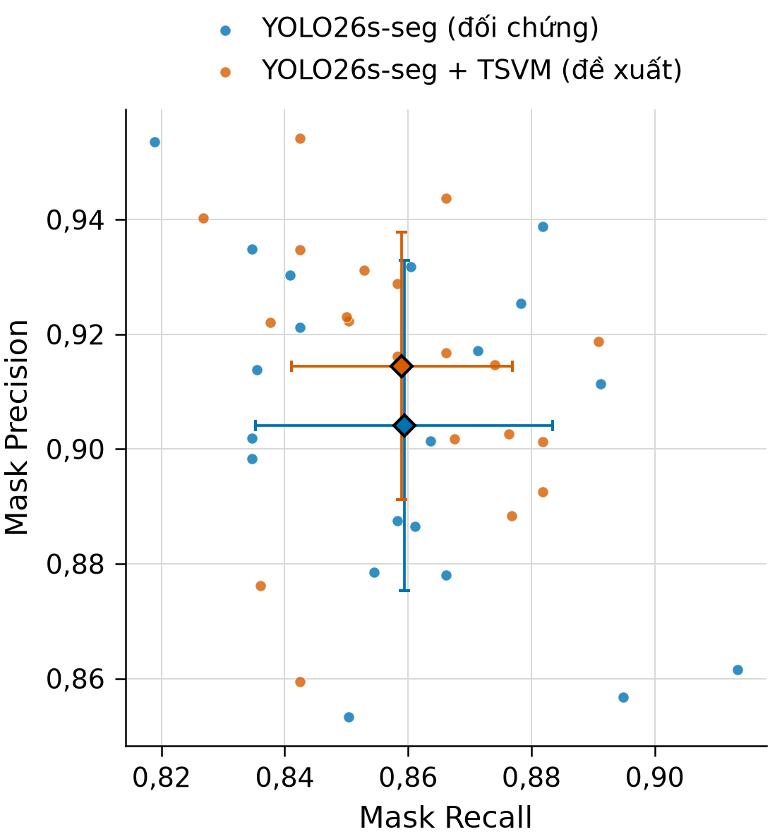
Hình 8. Mask Precision và Mask Recall của từng seed; điểm hình thoi là trung bình ± độ lệch chuẩn
Điểm của TSVM tụ gọn hơn. Precision trung bình của TSVM là 0,9145 so với 0,9041, còn Recall gần như bằng nhau, 0,8590 so với 0,8594. Hai đám điểm chồng lấn nhiều, nên chưa thể nói TSVM cân bằng Precision và Recall tốt hơn.

5.8. Phân bố kết quả giữa các seed
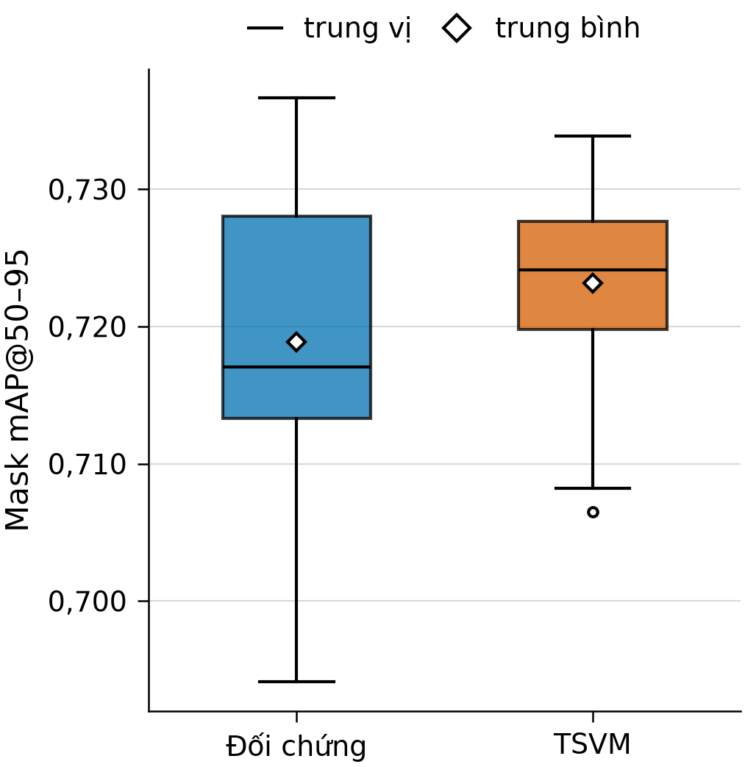
Hình 9. Phân bố Mask mAP@50-95 qua 20 seed
Trung vị của TSVM là 0,7241, cao hơn mức 0,7170 của Baseline. Hộp của TSVM hẹp hơn; số seed dưới 0,71 là 2 so với 4 của Baseline.

6. THÍ NGHIỆM TÁCH THÀNH PHẦN (ABLATION)
Thí nghiệm kiểm tra vai trò của ba thành phần trong khối C2TSVMamba: nhánh quét SS2D, nhánh hình dạng và cổng F·(1+G). Mỗi biến thể bỏ bớt thành phần tại tầng 10, giữ nguyên phần còn lại của mạng và cấu hình huấn luyện ở Bảng 2. Do giới hạn tài nguyên, mỗi biến thể chạy 5 seed, từ 0 đến 4; Baseline và TSVM đầy đủ dùng lại 5 lượt chạy tương ứng của thí nghiệm 20 seed.

6.1. Thiết kế các biến thể
Bảng 6. Các cấu hình trong thí nghiệm tách thành phần
Cấu hình | SS2D | Nhánh hình dạng | Cổng | Tham số tầng 10 | Tổng tham số
Baseline (C2PSA) | – | – | – | 990.976 | 11.434.463
TSVM đầy đủ | ✓ | ✓ | ✓ | 1.811.201 | 12.254.688
Bỏ cổng | ✓ | ✓ | – | 1.745.409 | 12.188.896
Chỉ SS2D | ✓ | – | – | 1.071.873 | 11.515.360
Chỉ nhánh hình dạng | – | ✓ | – | 1.331.969 | 11.775.456

6.2. Kết quả
Bảng 7 tổng hợp Mask mAP@50-95 tại epoch tốt nhất. Δ và p được tính so với TSVM đầy đủ theo cặp seed, bằng kiểm định t theo cặp với n = 5.
Bảng 7. Kết quả thí nghiệm tách thành phần qua 5 seed (0–4)
Cấu hình | Mask mAP@50-95 | Δ so với TSVM đầy đủ | p | Số seed cao hơn TSVM đầy đủ | Thời gian huấn luyện, giờ
TSVM đầy đủ | 0,7238 ± 0,0032 | – | – | – | 4,61
Bỏ cổng | 0,7201 ± 0,0045 | −0,0036 | 0,085 | 1/5 | 4,62
Chỉ SS2D | 0,7170 ± 0,0128 | −0,0068 | 0,218 | 1/5 | 4,59
Chỉ nhánh hình dạng | 0,7128 ± 0,0097 | −0,0110 | 0,101 | 1/5 | 2,41
Baseline (C2PSA) | 0,7177 ± 0,0160 | −0,0061 | 0,444 | 2/5 | 2,32
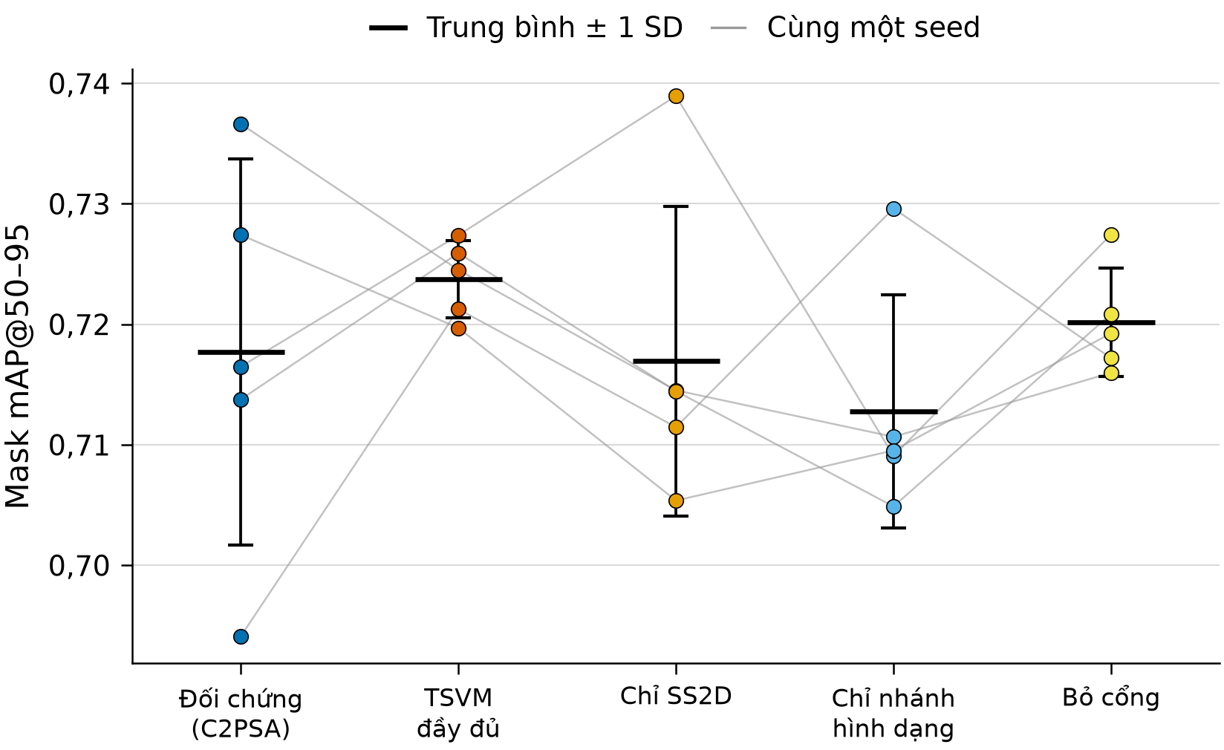
Hình 10. Mask mAP@50-95 từng seed (0–4) của năm cấu hình; đường xám nối cùng một seed, vạch đen là trung bình ± độ lệch chuẩn
TSVM đầy đủ có trung bình cao nhất và độ phân tán thấp nhất trong năm cấu hình, độ lệch chuẩn 0,0032. Bỏ cổng làm giảm ít nhất, −0,0036; chỉ giữ SS2D giảm −0,0068; chỉ giữ nhánh hình dạng giảm nhiều nhất, −0,0110.
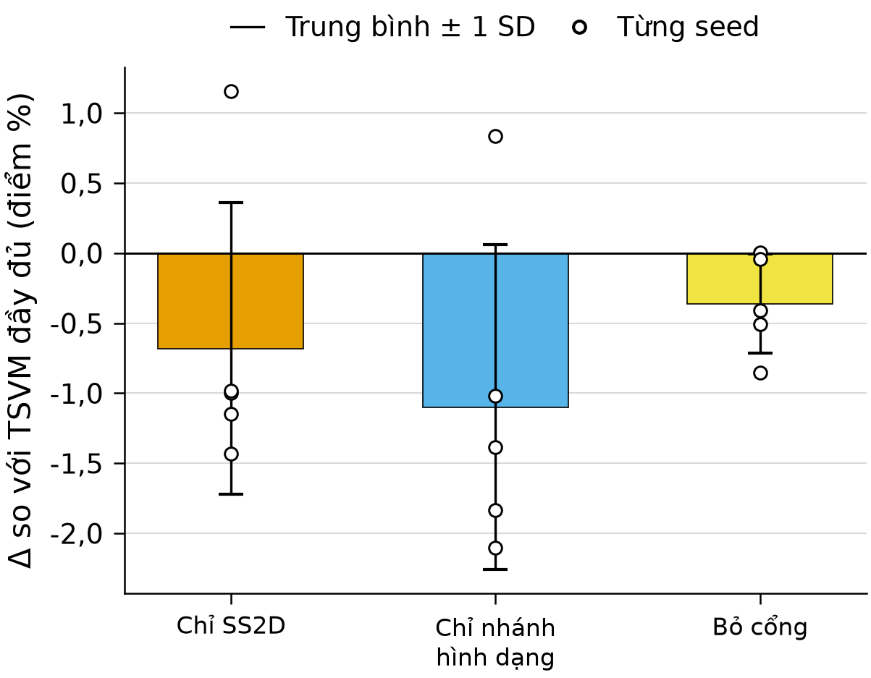
Hình 11. Chênh lệch Mask mAP@50-95 của ba biến thể so với TSVM đầy đủ, tính bằng điểm phần trăm; cột là trung bình ± độ lệch chuẩn, điểm tròn là từng seed
Cả ba biến thể đều thấp hơn bản đầy đủ ở 4/5 seed, nhưng không chênh lệch nào đạt ý nghĩa thống kê, p từ 0,085 đến 0,218. Với 5 seed, đây chỉ là xu hướng gợi ý rằng ba thành phần bổ trợ cho nhau.
Thời gian huấn luyện phụ thuộc gần như hoàn toàn vào SS2D: các cấu hình có SS2D mất khoảng 4,6 giờ mỗi lượt, gần gấp đôi các cấu hình không có SS2D, 2,3–2,4 giờ. Trên 5 seed này, TSVM đầy đủ cao hơn Baseline 0,0061 nhưng p = 0,444, nên kết quả này không thay thế kết luận của thí nghiệm 20 seed.

7. CHI PHÍ TÍNH TOÁN VÀ KHẢ NĂNG TRIỂN KHAI
Hai mô hình được so sánh về số tham số, số phép tính, dung lượng trọng số và độ trễ suy luận, dùng trọng số của seed 0 và đầu vào 640 × 640 pixel. Trên CPU AMD Ryzen 7 250: 20 lượt khởi động và 100 lượt đo. Trên GPU NVIDIA GeForce RTX 5050 Laptop: FP32, lô 1 ảnh, 5 vòng × 200 lượt đo có kiểm soát nhiệt độ, báo trung vị. Thời gian đo chưa bao gồm tiền xử lý và hậu xử lý.
Bảng 8. Chi phí tài nguyên và độ trễ forward trên CPU và GPU
Chỉ số | Baseline | TSVM | Chênh lệch
Số tham số, triệu | 11,434 | 12,255 | +0,821
THOP, GMACs | 18,54 | 18,86 | +0,32
GFLOPs (FlopCounter) | 34,29 | 34,82 | +0,53
Tệp best.pt, MiB | 22,27 (FP16) | 47,37 (FP32) | +25,10
Độ trễ forward CPU, ms/ảnh | 269,56 | 577,36 | +307,80
Tốc độ CPU, FPS | 3,71 | 1,73 | −1,98
Độ trễ forward GPU, ms/ảnh (trung vị) | 26,33 | 39,86 | +13,53 (×1,51)
Chi phí là điểm yếu chính: số tham số tăng 7,17% và GFLOPs chỉ tăng khoảng 1,5%, nhưng độ trễ forward cao hơn khoảng 2,14 lần trên CPU và khoảng 1,5 lần trên GPU. Các bộ đếm phép tính chưa phản ánh đúng chi phí của phép quét SS2D, vốn gồm nhiều bước nối tiếp và nhiều tensor trung gian.
Do lưu FP32, tệp trọng số TSVM là 47,37 MiB, so với 22,27 MiB của Baseline lưu FP16. Độ trễ tuyệt đối trên GPU laptop thay đổi giữa các phiên đo, nên chỉ nên dùng tỉ lệ giữa hai mô hình, khoảng 1,5 lần.
Kết luận: với 20 seed, TSVM có Mask mAP@50-95 cao hơn Baseline 0,0043 nhưng p = 0,061, mới ở mức xu hướng; độ lệch chuẩn thấp hơn với Levene p = 0,026, ở mức thăm dò. Thí nghiệm tách thành phần cho thấy bỏ bất kỳ thành phần nào của C2TSVMamba cũng làm kết quả trung bình giảm, nhưng cũng chưa có ý nghĩa thống kê với 5 seed. Cái giá phải trả là độ trễ cao hơn khoảng 1,5–2,1 lần.
Bước tiếp theo là hoàn thiện báo cáo khóa luận và ứng dụng minh họa, trình bày thêm kết quả trên dữ liệu ngoài và so sánh với PraNet, U-Net, đồng thời tìm cách giảm độ trễ của khối SS2D.

8. THAY ĐỔI SO VỚI CÁC BÁO CÁO TRƯỚC

8.1. So với báo cáo 10 seed
So với báo cáo 10 seed, nhóm mở rộng lên 20 seed cho mỗi mô hình và chuyển checkpoint TSVM sang lưu FP32. Bản lưu FP16 trước đây làm tràn thống kê BatchNorm tại tầng 10, khiến ma trận nhầm lẫn của TSVM ở seed 0, 5 và 8 bị sai.
Bảng 9. Những điều chỉnh chính so với báo cáo 10 seed
Nội dung | Báo cáo 10 seed | Báo cáo 20 seed
Số lượt chạy | Hai mô hình, mỗi mô hình 10 seed; tổng 20 lượt | Hai mô hình, mỗi mô hình 20 seed; tổng 40 lượt
Lưu checkpoint TSVM | FP16; thống kê BatchNorm tầng 10 bị tràn số | FP32; không còn tràn số
Dữ liệu | Kvasir_BG20: 1.200 ảnh, 200 ảnh nền | Giữ nguyên
Mask mAP@50-95 Baseline | 0,7210 ± 0,0129 | 0,7189 ± 0,0118
Mask mAP@50-95 TSVM | 0,7246 ± 0,0078 | 0,7232 ± 0,0072
p của Mask mAP@50-95 | 0,3839 | 0,0614
Ma trận nhầm lẫn | Chưa dùng làm kết luận; TSVM seed 0, 5, 8 sai lệch | Nhất quán ở cả 40 lượt; dùng để mô tả
Huấn luyện có tính tất định: chỉ số huấn luyện của TSVM FP32 tại seed 0–9 trùng với báo cáo 10 seed. Vì vậy, thay đổi về kết quả đến từ 10 seed bổ sung chứ không do cách lưu checkpoint.
Khi thêm 10 seed, trung bình của cả hai mô hình giảm nhẹ nhưng chênh lệch vẫn nghiêng về TSVM, từ +0,0036 lên +0,0043, và p giảm từ 0,384 xuống 0,061.

8.2. So với báo cáo 20 seed ngày 27/10/2026
- Bổ sung thí nghiệm tách thành phần: ba biến thể × 5 seed (mục 6, Bảng 6–7, Hình 10–11).
- Bổ sung đo GFLOPs và độ trễ trên GPU (Bảng 8), thay cho dòng GPU "chưa xác minh".
- Điều chỉnh cách diễn đạt về độ ổn định: Levene p = 0,026 là phân tích thăm dò, không phải kết luận chính.
- Thống nhất cách làm tròn ở Bảng 5 và chuyển dấu thập phân sang dấu phẩy.
- Số liệu 20 seed và chín hình giữ nguyên; đã đối chiếu lại với tệp số liệu gốc.
Ba điểm cần nhớ: thứ nhất, Mask mAP@50-95 của TSVM chỉ nhỉnh hơn, chưa có ý nghĩa thống kê ở ngưỡng 0,05; thứ hai, bỏ bất kỳ thành phần nào của C2TSVMamba đều làm kết quả trung bình giảm, nhưng cũng chưa có ý nghĩa thống kê; thứ ba, cái giá phải trả là độ trễ cao hơn khoảng 2,1 lần trên CPU và 1,5 lần trên GPU.
TP. Hồ Chí Minh, ngày 3 tháng 11 năm 2026
ĐẠI DIỆN NHÓM SINH VIÊN THỰC HIỆN
Lê Đức Lương — Phùng Tuấn Huy — Trần Mạnh Toàn

